|  |  |  |
| --- | --- | --- |
|  | **Carátula para entrega de prácticas** | |
| Facultad de Ingeniería | | Laboratorio de docencia |

Laboratorios de computación

salas A y B

|  |  |
| --- | --- |
| *Profesor:* | *Oscar René Valdez Casillas* |
| *Asignatura:* | *Fundamentos de programación* |
| *Grupo:* | *19* |
| *No de Práctica(s):* | *1* |
| *Integrante(s):* | *Esquivel Santana Christian*  *López Ramírez Joel Angel* |
| *No. de Equipo de cómputo empleado:* |  |
| *No. de Lista o Brigada:* |  |
| *Semestre:* | *Primero* |
| *Fecha de entrega:* | *23 de septiembre del 2021* |
| *Observaciones:* |  |

CALIFICACIÓN: __________

Practica 1: La computación como herramienta de trabajo del profesional de ingeniería

Indice:

Resumen…………………………………………………………………………………. 3

Introducción……………………………………………………………………………… 3

Objetivo………………………………………………………………………………….. 3

Actividad 1……………………………………………………………………………….. 4

Actividad 2……………………………………………………………………………….. 11

Conclusiones……………………………………………………………………………… 20

Referencias ……………………………………………………………………………….. 20

Resumen:

Se abordará la creación de un repositorio en Github donde se almacenará esta práctica, cuyo contenido de la misma mediante las búsquedas avanzadas se dará información sobre el significado del formato apa y su formato en Word, finalmente concluyendo con la realización de búsquedas avanzadas de cinco sitios relacionados con la asignatura (Fundamentos de programación).

Introducción:

En este reporte describe los pasos a seguir para la creación de un directorio de trabajo en GitHub en el que podremos almacenar todos los archivos que necesitemos para la organización de un proyecto académico, cuyo repositorio se subirá un documento que en el mismo contendrá: la guía para realizar un repositorio y mediante las búsquedas avanzadas de la información especializada obtendremos el significado y forma correcta de citar del formato APA, así también la forma de dar formato a bibliografías automáticamente en Word para un trabajo académico, para finalmente mediante los buscadores de internet nos ayudaran a poder encontrar la información acerca de cinco sitios relacionados con la asignatura, obteniendo una búsqueda especifica acorde a lo que queramos mediante estos métodos de búsqueda.

Objetivos:

Descubrir y utilizar herramientas de software que se ofrecen en Internet que permitan realizar actividades y trabajos académicos de forma organizada y profesional a lo largo de la vida escolar, tales como manejo de repositorios de almacenamiento y buscadores con funciones avanzadas.

Actividad 1: Elaboración de un repositorio de almacenamiento en línea ”github”

Paso 1: Una vez estemos en la pagina dar click en donde dice “Sign up” para crear la cuenta.



Paso 2: Una vez dado click en “Sign up” introduciremos nuestro correo, contraseña y el nombre de usuario, después procederemos a darle en “continue”. Para finalizar la creación de la cuenta tendrás que resolver un pequeño rompecabezas y colocar un código que será enviado a tu correo, de esta forma, podrás verificar la cuenta.

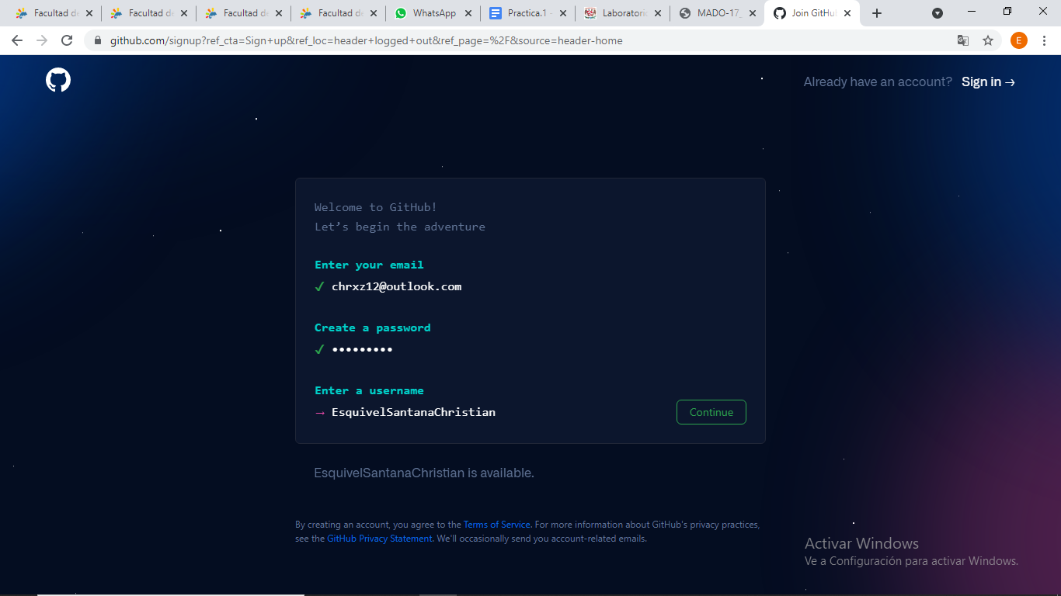

Paso 3: Después de verificar la cuenta, nos harán diversas preguntas, desde cuantas personas trabajarán en nuestro equipo, si somos estudiantes o maestros, funciones especificas que nos interesan usar y finalmente el plan que deseemos (gratis o el de paga)



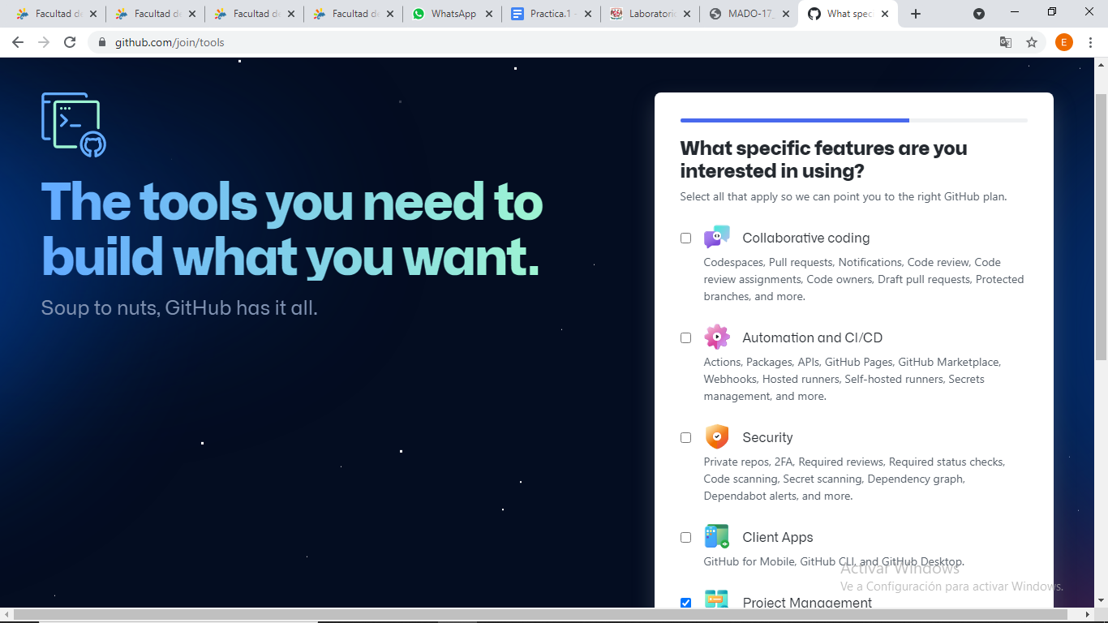



Paso 4: Después de todo esto podremos dar inicio a la creación de nuestro repositorio, para esto, daremos click en el cuadro “Start a project”

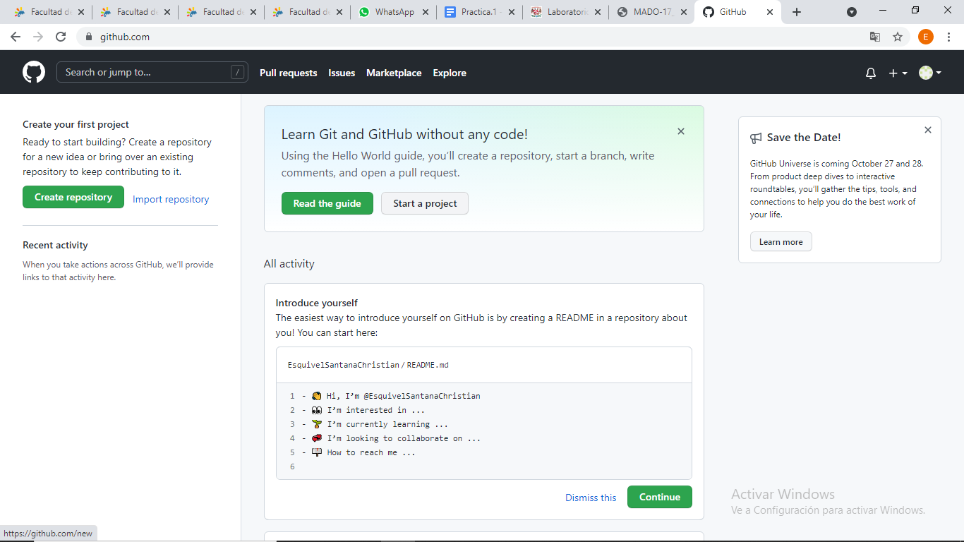

Paso 5: Le daremos un nombre a nuestro repositorio en el cuadro que dice “Repository name” (la descripción puede ser opcional)

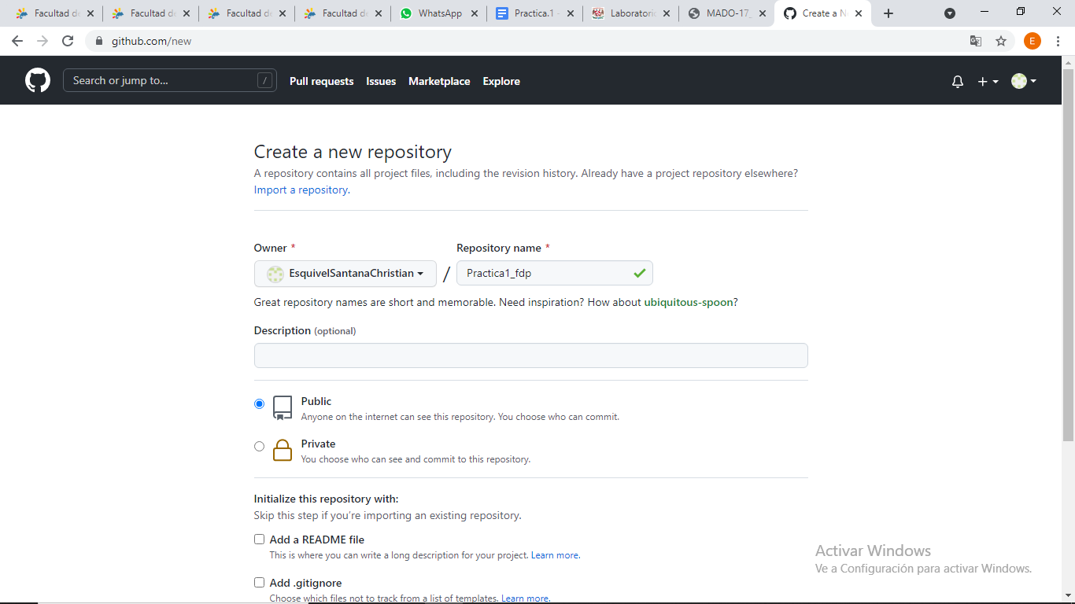

Paso 6: Para crear un archivo daremos click en “Create new file”

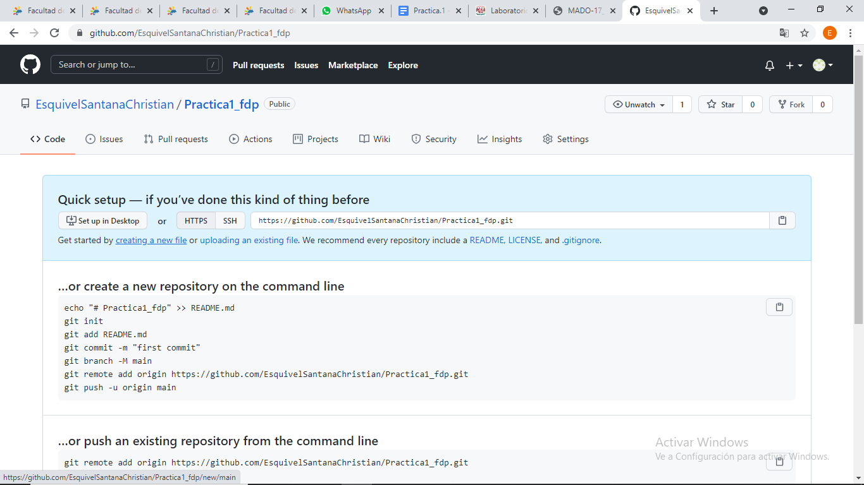

Paso 7: Se creará un nuevo archivo que tendrá el nombre de “datos y en la primera línea del texto será nuestro nombre (empezando por apellidos”

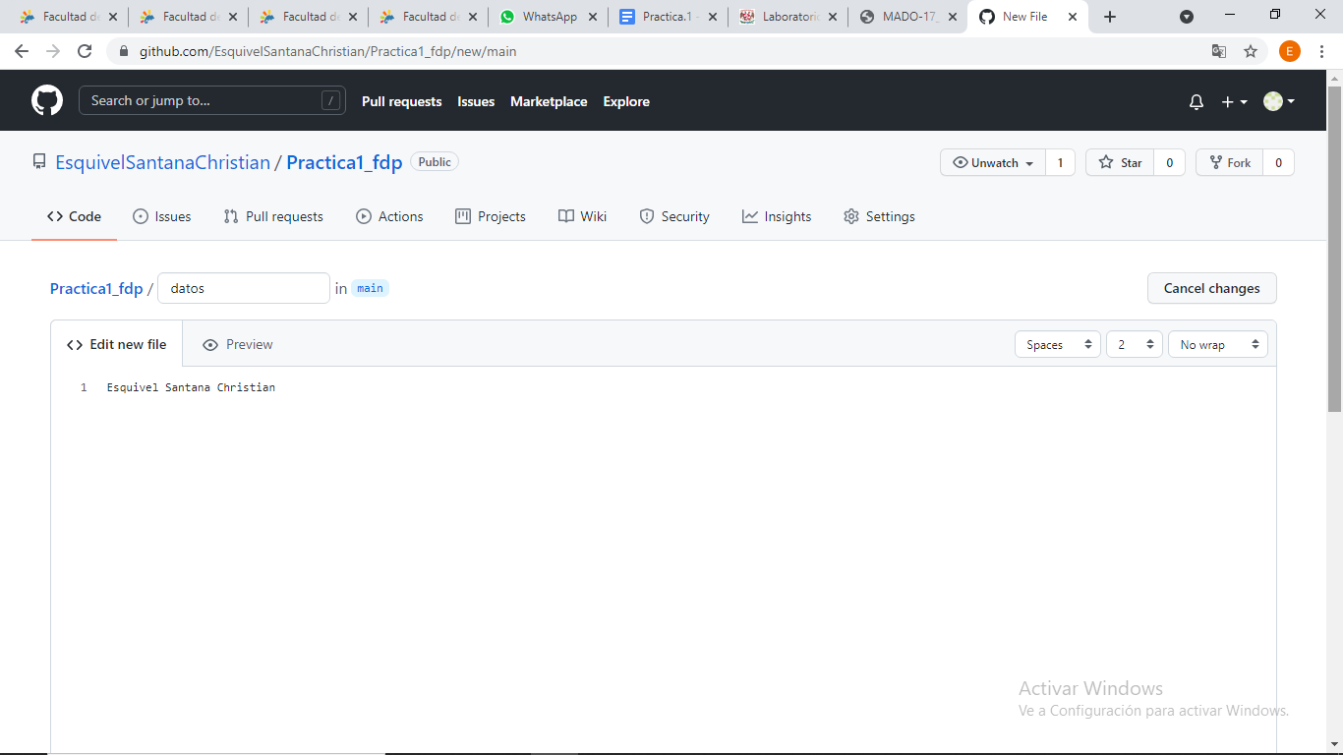

Bajaremos un poco hasta encontrar la sección “Commit new file”, ahí, haremos una explicación del archivo creado, para finalizar daremos click al botón de “Commit new file”.

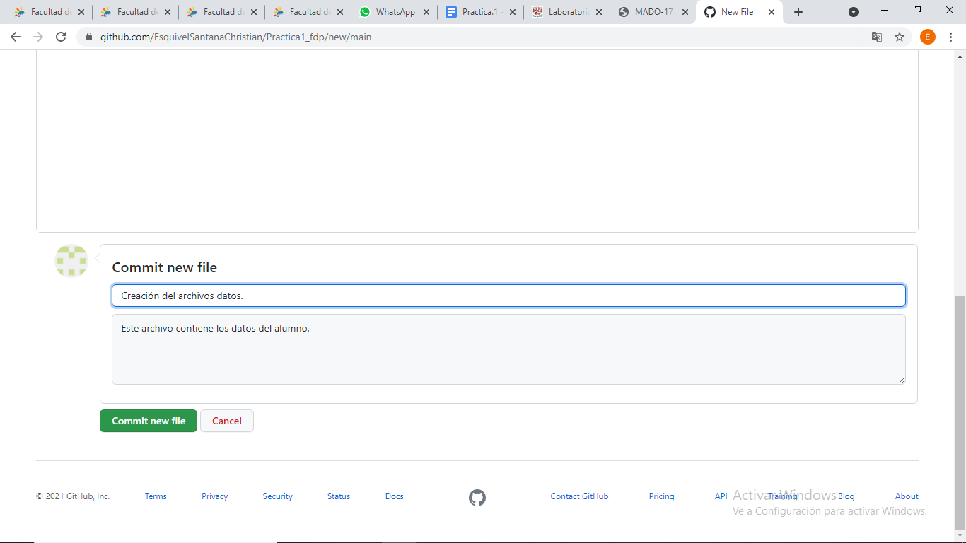

Con esto habremos creado un nuevo archivo en nuestro repositorio, la acción de hacer “commit” es indicarle al Control de versiones que hemos terminado una nueva modificación, dando una breve explicación, en la pantalla principal de nuestro repositorio se podrán ver todos los archivos que hemos puesto con su debida descripción.

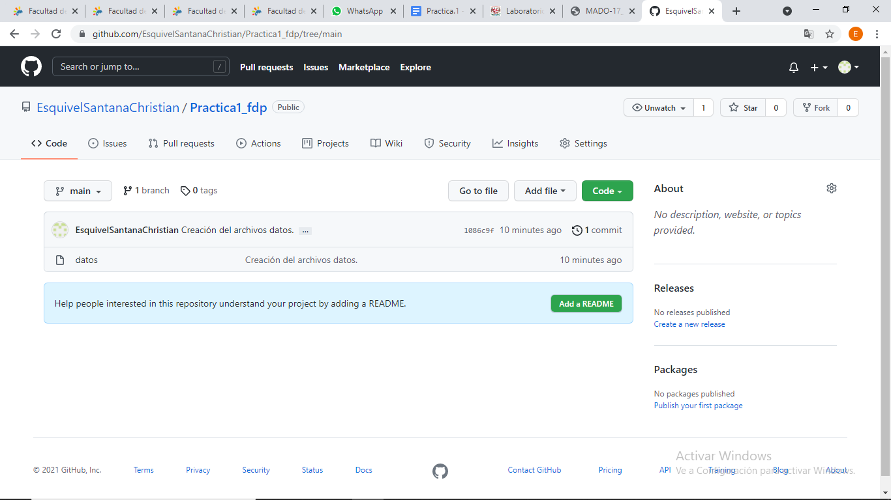

Paso 8: Subiremos dos imágenes (escudo de la facultad y de la universidad” de manera local (nuestro dispositivo) al repositorio, para ello posicionaremos el cursor en “Add file” y luego click en “Upload files”

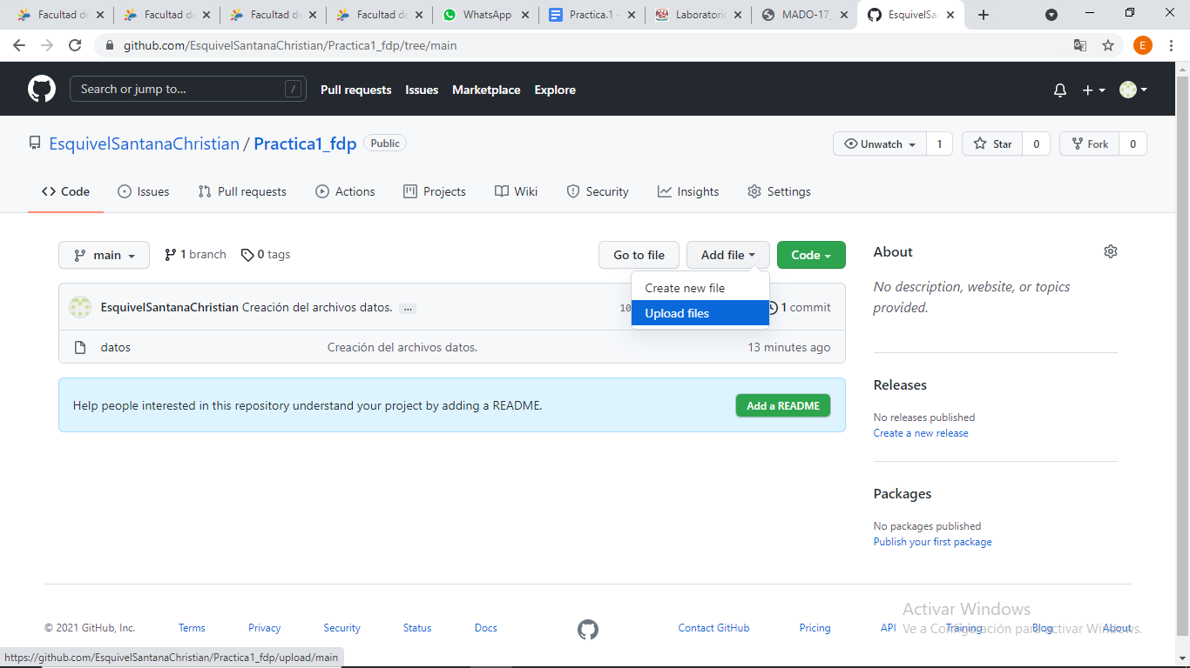

Nos mostrará otra pantalla en donde elegiremos las imágenes que queramos subir dando click en “choose your files”

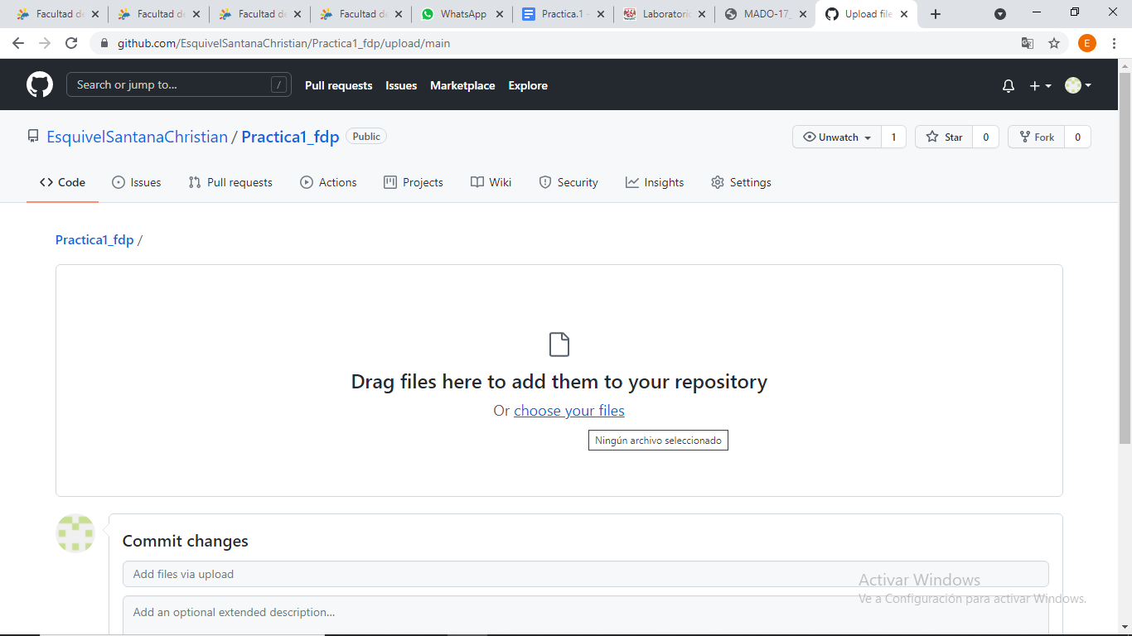

Y de igual forma explicaremos el archivo como con el primero

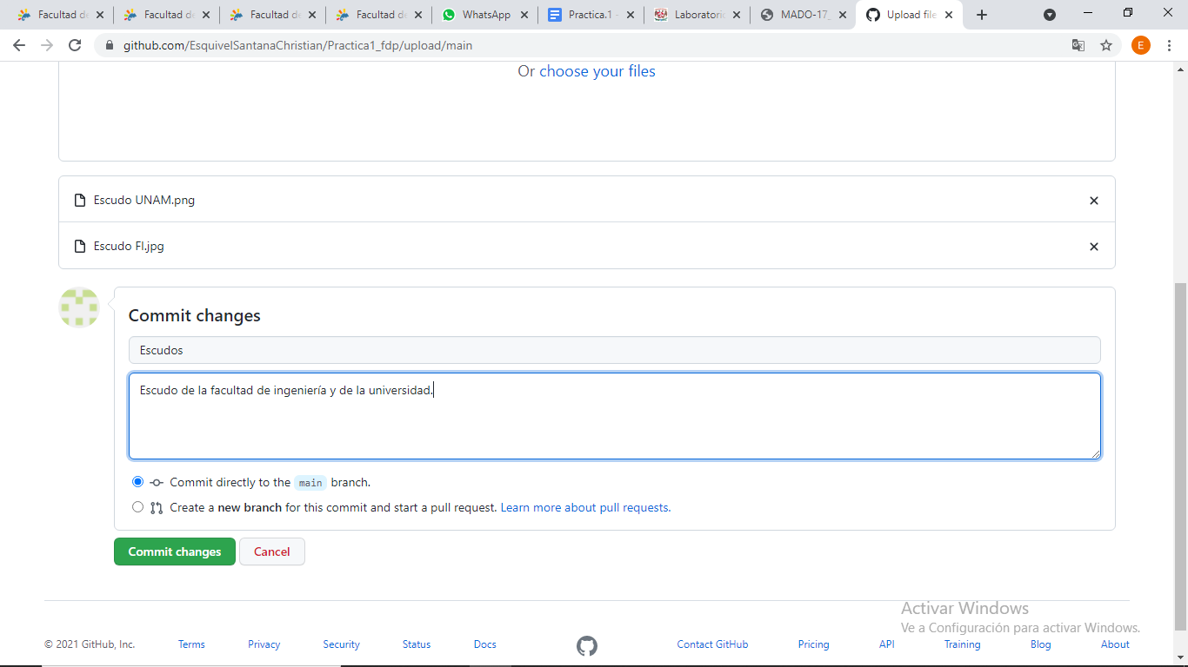

Paso 9: Para editar o modificar un archivo daremos click en el nombre (en este caso “datos”) y posteriormente daremos click en el símbolo del lápiz.

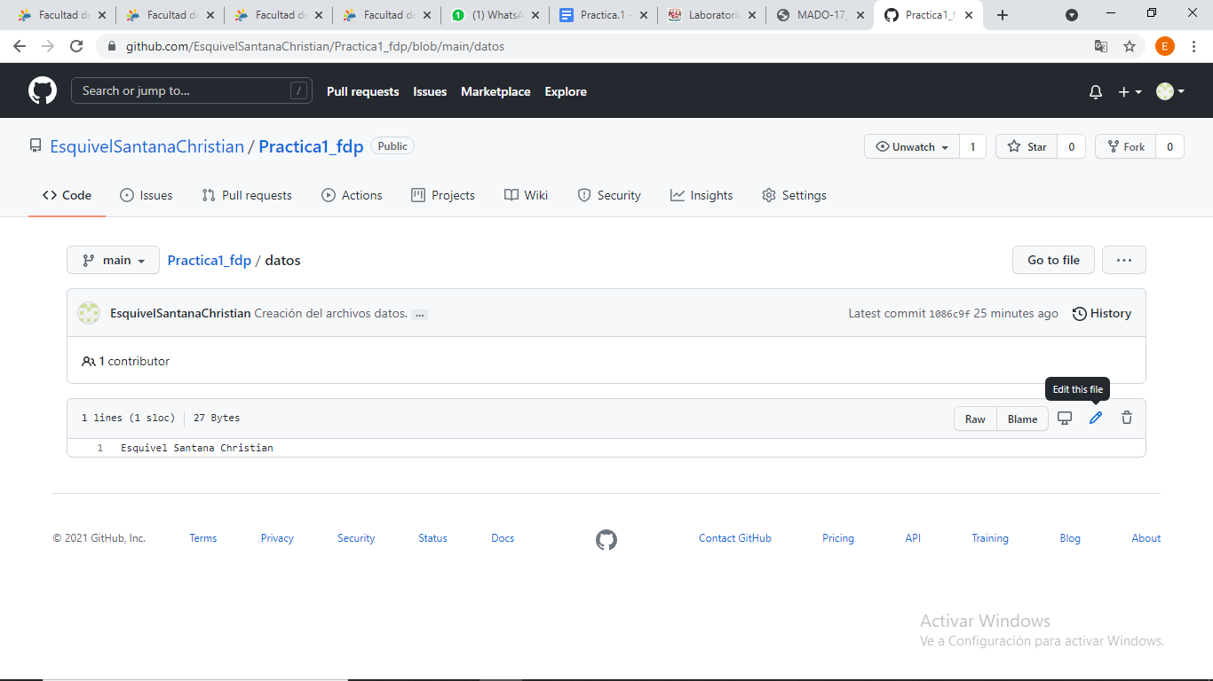

Se agrega en el commit los cambios que realizamos

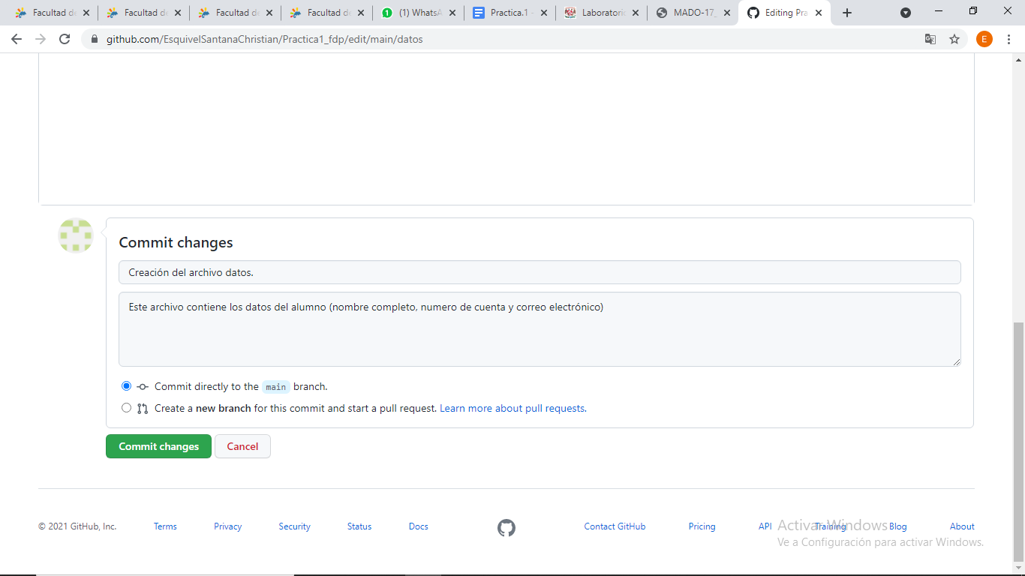

Repositorio:

López Ramírez Joel Angel

<https://github.com/LopezRamirezJoelAngel/practica1_fdp>

Actividad 2: Realizar búsquedas de información especializada

* Realizar la búsqueda del significado y forma de citar en formato APA.

El manual de publicaciones de la American Psychological Association (APA por sus siglas en inglés) se publicó por primera vez en 1929 con la finalidad de estandarizar las publicaciones elaboradas en dicha área del conocimiento. Con el paso de los años, el manual APA fue ganando autoridad para convertirse en un eje de las publicaciones académicas como científicas.

Cita textual:

* Al citar, siempre indique en el texto el primer apellido del autor, el año y la página específica de la cita.
* En caso de que el material no tenga número de página, anote el número de párrafo. Utilice la abreviación (párr.). Ejemplo:

(Csikai & Chaitin, 2006, p.112)

Cita parafraseada:

La cita parafraseada es la cita donde se dicen en palabras propias las ideas contenidas en un trabajo propio anterior y/o de otro autor. En esta, sólo se escribe el primer apellido del autor y el año de publicación del documento. Ejemplo: (Ramírez, 2010).

Cuando el documento cuente con más de tres autores, es necesario escribir los apellidos de los tres autores la primera vez que se cite y si se citará 2 veces o más, se deberá escribir el apellido del primer autor, seguido con la denominación et al. (que significa "y otros").

**Ejemplo:  Farfán et al. (2018) o (Farfán et al., 2018).**

Referencias libros:

* **Libros impresos**

Apellido, A. A. (año). *Título del trabajo.*Lugar: Editorial.

Apellido, A. A. y Autor, A. A. (año). *Título del trabajo.*Lugar: Editorial.

Apellido, A. A. (ed.). (año). *Título del trabajo.*Lugar: Editorial.

Apellido, A. A. (año). *Título del trabajo.*doi:xxxxxxxx

* **Libros digitales**

Apellido, A. A. (año). *Título del trabajo.*Recuperado de http:/…

Referencia revista:

Apellido, A. A. (año). Título del artículo. *Título de la publicación*, (volumen)número, páginas.

Referencia publicación de internet:

Autor, A. A. (día, mes, año). Título del artículo. Recuperado de http://.....

Referencia tesis:

Apellido, A. A. (2003). *Título de tesis doctoral o tesis de maestría*(tesis doctoral o tesis de maestría). Nombre de la institución, Lugar.

* Indicar la forma de dar formato a bibliografías automáticamente en Word.

Nos vamos a dirigir en la pestaña “Referencias”, en el grupo Citas y bibliografía, una vez ahí le daremos click en la flecha situada junto a “Estilo”.

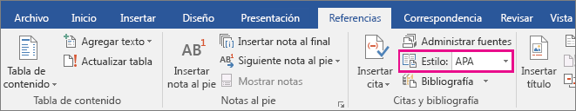

1Figura 1.1

Después de realizar eso, aparecerá un cuadro y realizaremos los siguientes pasos:

* Hacer click en el estilo que desea usar para la cita y la fuente.
* Hacer click al final de la frase u oración que desea citar.
* Hacer click en “Insertar cita” y, después, seleccionar “Agregar nueva fuente”.
* Escriba los detalles de la cita en el cuadro Crear fuente y después hacer click en el cuadro “Aceptar”.

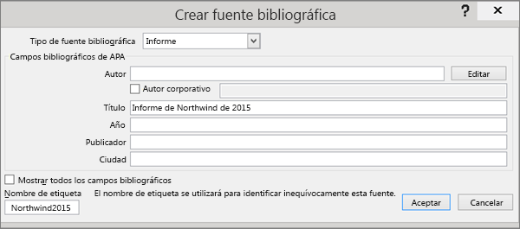

2Figura 1.2

Una vez completados estos pasos, la cita se agrega a la lista de citas disponibles. En la siguiente ocasión que tengamos que citar esta referencia, no tendremos que volver a escribirla, simplemente haremos click en “Insertar cita” y seleccionaremos la cita que se quiera usar.

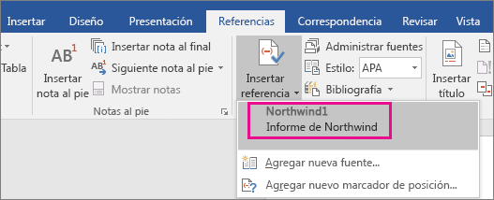

3Figura 1.3

* Realizar la búsqueda de cinco sitios relacionados con la asignatura. Los sitios deben estar relacionados a una institución reconocida (Universidades, escuelas, organismos internacionales, etc)

Comando utilizado: comillas

Resultados:

Link:

<https://www.unam.mx/>

Comando utilizado: define

Resultados:

Link:

<https://es.wikipedia.org/wiki/Instituto_Polit%C3%A9cnico_Nacional>

Comando utilizado: or / -

Resultados:

Link:

<https://programas.cuaed.unam.mx/repositorio/moodle/pluginfile.php/1023/mod_resource/content/1/contenido/index.html>

Comando utilizado: site

Resultados:

Link:

<https://cuaieed.unam.mx/>

Comando utilizado: +

Resultados:

Link:

<https://www.uaemex.mx/>

Conclusiones:

* Esquivel Santana Christian:

Conocí lo que es un repositorio, así como su funcionamiento, utilidad que tiene y el como hacer uno mediante una pagina dedicada a ello (github), además pude conocer la gran utilidad de las búsquedas avanzadas de información especializada de las cuales no conocía su existencia y ahora me doy cuenta de la gran importancia y que no solo servirá para nuestra vida escolar, si no que para todo, pues de esta forma podremos encontrar lo que buscamos sin tener que estar buscando en una gran cantidad de paginas que incluso no tienen nada que ver con lo que necesitamos.

* López Ramírez Joel Angel

Mediante la elaboración de la practica comprendí el concepto y la importancia del repositorio en GitHub, saber cuáles de sus ventajas se pueden utilizar académicamente respecto a la gestión de proyectos y la subida de archivos, y mediante la búsqueda avanzada de información especializada logre comprender con mayor satisfacción su utilidad, ya que al momento de buscar información de manera específica se logra obtener mejores resultados y mas precisos con respecto a lo que buscamos, por lo que el repositorio de GitHub así como las búsquedas avanzadas son una herramienta académica que no solo nos puede servir académicamente sino también de manera particular y profesionalmente.

Referencias:

* ¿Qué es el APA? (s. f.). Biblioteca UABC Ensenada. Recuperado 19 de septiembre de 2021, de  <http://www.ens.uabc.mx/dia/APA/qu_es_el_apa.html>

(También incluye las figuras 1.1, 1.2, 1.3)

* Microsoft. (s. f.) APA, MLA, Chicago: dar formato a bibliografías automáticamente. Recuperado 19 de septiembre de 2021, de <https://support.microsoft.com/es-es/office/apa-mla-chicago-dar-formato-a-bibliograf%C3%ADas-autom%C3%A1ticamente-405c207c-7070-42fa-91e7-eaf064b14dbb#:~:text=En%20el%20documento%20de%20Word%2C%20haga%20clic%20en%20la%20pesta%C3%B1a,la%20cita%20y%20la%20fuente>.